Resolución del Pleno del Instituto de Transparencia, Acceso a la Información Pública y Protección de Datos Personales del Estado de México y Municipios, con domicilio en Metepec, Estado de México, a cuatro de noviembre de dos mil veintidós.

Visto el expediente relativo al recurso de revisión 10044/INFOEM/IP/RR/2022, interpuesto por XXXXXXX al cual en lo sucesivo se le denominara EL RECURRENTE, en contra de la respuesta a la solicitud de información con número de folio 00018/JLCAVT/IP/2022, por parte de la Junta Local de Conciliación y Arbitraje Valle de Toluca, en lo sucesivo EL SUJETO OBLIGADO; se procede a dictar la presente resolución, con base en lo siguiente.

A N T E C E D E N T E S

1. SOLICITUD DE INFORMACIÓN. Con fecha dieciocho de abril de dos mil veintidós, EL RECURRENTE, presentó a través de la Plataforma Nacional de Transparencia (PNT) vinculada al SAIMEX ante EL SUJETO OBLIGADO, solicitud de acceso a la información pública, registrada bajo el número de expediente 00018/JLCAVT/IP/2022, mediante el cual solicitó la siguiente información:

“Toluca: Solicito el nombre del sindicato, el nombre del secretario general del mismo, el número de expediente del contrato colectivo de trabajo, fecha inicial de la firma, última fecha de revisión, y la dirección donde se encuentra registrado el Contrato Colectivo de Trabajo de las siguientes empresas: 1. DECOARO Y SUPERVISION, SA DE CV 2. FEDERAL EXPRESS HOLDINGS MEXICO Y COMPAÑIA, SNC DE CV 3. VAMOS A MEXICO, SA DE CV 4. GRUPO COMERCIALIZADOR CAFETERO, SA DE CV 5. SUBWAY INTERNATIONAL DE MEXICO, S DE RL DE CV 6. SAETA DE SEGURIDAD PRIVADA, SA DE CV” (Sic).

Modalidad de entrega:


2. RESPUESTA. Con fecha veintiséis de mayo del dos mil veintidós, EL SUJETO OBLIGADO otorgó, a través del SAIMEX, respuesta a la solicitud de acceso a la información de la siguiente manera:

En respuesta a la solicitud recibida, nos permitimos hacer de su conocimiento que con fundamento en el artículo 53, Fracciones: II, V y VI de la Ley de Transparencia y Acceso a la Información Pública del Estado de México y Municipios, le contestamos que:
Toluca de Lerdo, México, a 26 de mayo de 2022. Asunto: Respuesta a la solicitud de información No. 00018/JLCAVT/IP/2022. EL (LA) SOLICITANTE PRESENTE En atención a su solicitud de información número 00018/JLCAVT/IP/2022, de fecha dieciocho de mayo de dos mil veintidós, que a la letra dice: “Solicito el nombre del sindicato, el nombre del secretario general del mismo, el número de expediente del contrato colectivo de trabajo, fecha inicial de la firma, última fecha de revisión, y la dirección donde se encuentra registrado el Contrato Colectivo de Trabajo de las siguientes empresas: 1. DECOARO Y SUPERVISION, SA DE CV 2. FEDERAL EXPRESS HOLDINGS MEXICO Y COMPAÑIA, SNC DE CV 3. VAMOS A MEXICO, SA DE CV 4. GRUPO COMERCIALIZADOR CAFETERO, SA DE CV 5. SUBWAY INTERNATIONAL DE MEXICO, S DE RL DE CV 6. SAETA DE SEGURIDAD PRIVADA, SA DE CV” (Sic). Al respecto, hago de su conocimiento que en fecha veintiséis de mayo del año en curso, el Comité de Transparencia de la Junta Local de Conciliación y Arbitraje del Valle de Toluca, sesionó y mediante acuerdo CT/JLCAVT/EXT20/03/2022, determinó informar a la o el peticionario lo siguiente: La Cámara de Senadores publicó el 18 de noviembre de 2020 en el Diario Oficial de la Federación, la Declaratoria de inicio de funciones de la primera etapa de la implementación de la Reforma en Materia de Justicia Laboral, por lo que a partir de esa fecha inició labores el Centro Federal de Conciliación y Registro Laboral, al cual le fueron remitidos los archivos electrónicos de todos los Contratos Colectivos de Trabajo depositados en la Junta Local de Conciliación y Arbitraje del Valle de Toluca. Siendo el Centro Federal de Conciliación y Registro Laboral, la única autoridad facultada para proporcionar información relativa a los Contratos Colectivos de Trabajo de todas las Entidades Federativas. Sin otro particular, reciba un cordial saludo.
ATENTAMENTE
Lic. Seguridad Ciudadana José Alberto Flores Hernández

El Sujeto Obligado adjuntó para tal efecto los siguientes archivos:
“SOLICITUD DE INFORMACION 00018.PDF” Oficio de fecha veinticuatro de mayo de dos mil veintidós, signado por el Secretario General de Conflictos Colectivos y Huelgas, mediante el cual refiere que el dieciocho de noviembre del año dos mil veinte se publicó en el Diario Oficial de la Federación la declaratoria de inicio de funciones de la primera etapa de la implementación de la reforma en Materia de Justicia Laboral, por lo que a partir de esa fecha inicio labores el Centro Federal de Conciliación y Registro Federal al cual le fueron remitidos los archivos de todos los contratos colectivos de trabajo depositados en la Junta Local de Conciliación y Arbitraje Valle de Toluca.
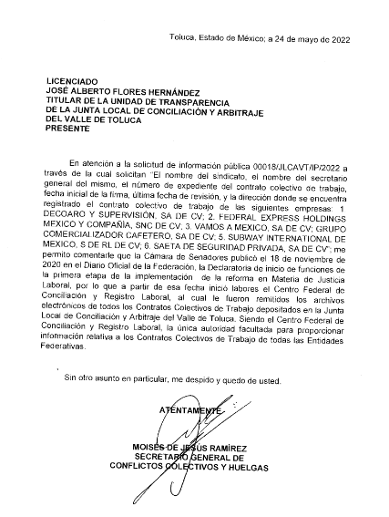
“00018-JLCAVT-IP-2022.PDF”:

“00018-JLCAVT-IP-2022.PDF”:

Cabe mencionar que en estos dos archivos se adjunta el oficio de fecha veintiséis de mayo de dos mil veintidós, signado por el Titular de la Unidad de Transparencia, mediante el cual refiere que el Comité de Transparencia del SUJETO OBLIGADO, sesionó y mediante el acuerdo JLCAVT/EXT22/03/2022 determina en términos generales la incompetencia del SUJETO OBLIGADO, para otorgar respuesta, bajo las consideraciones expuestas en el oficio antes descrito, sin embargo no adjunta para tal efecto el acuerdo en mención.
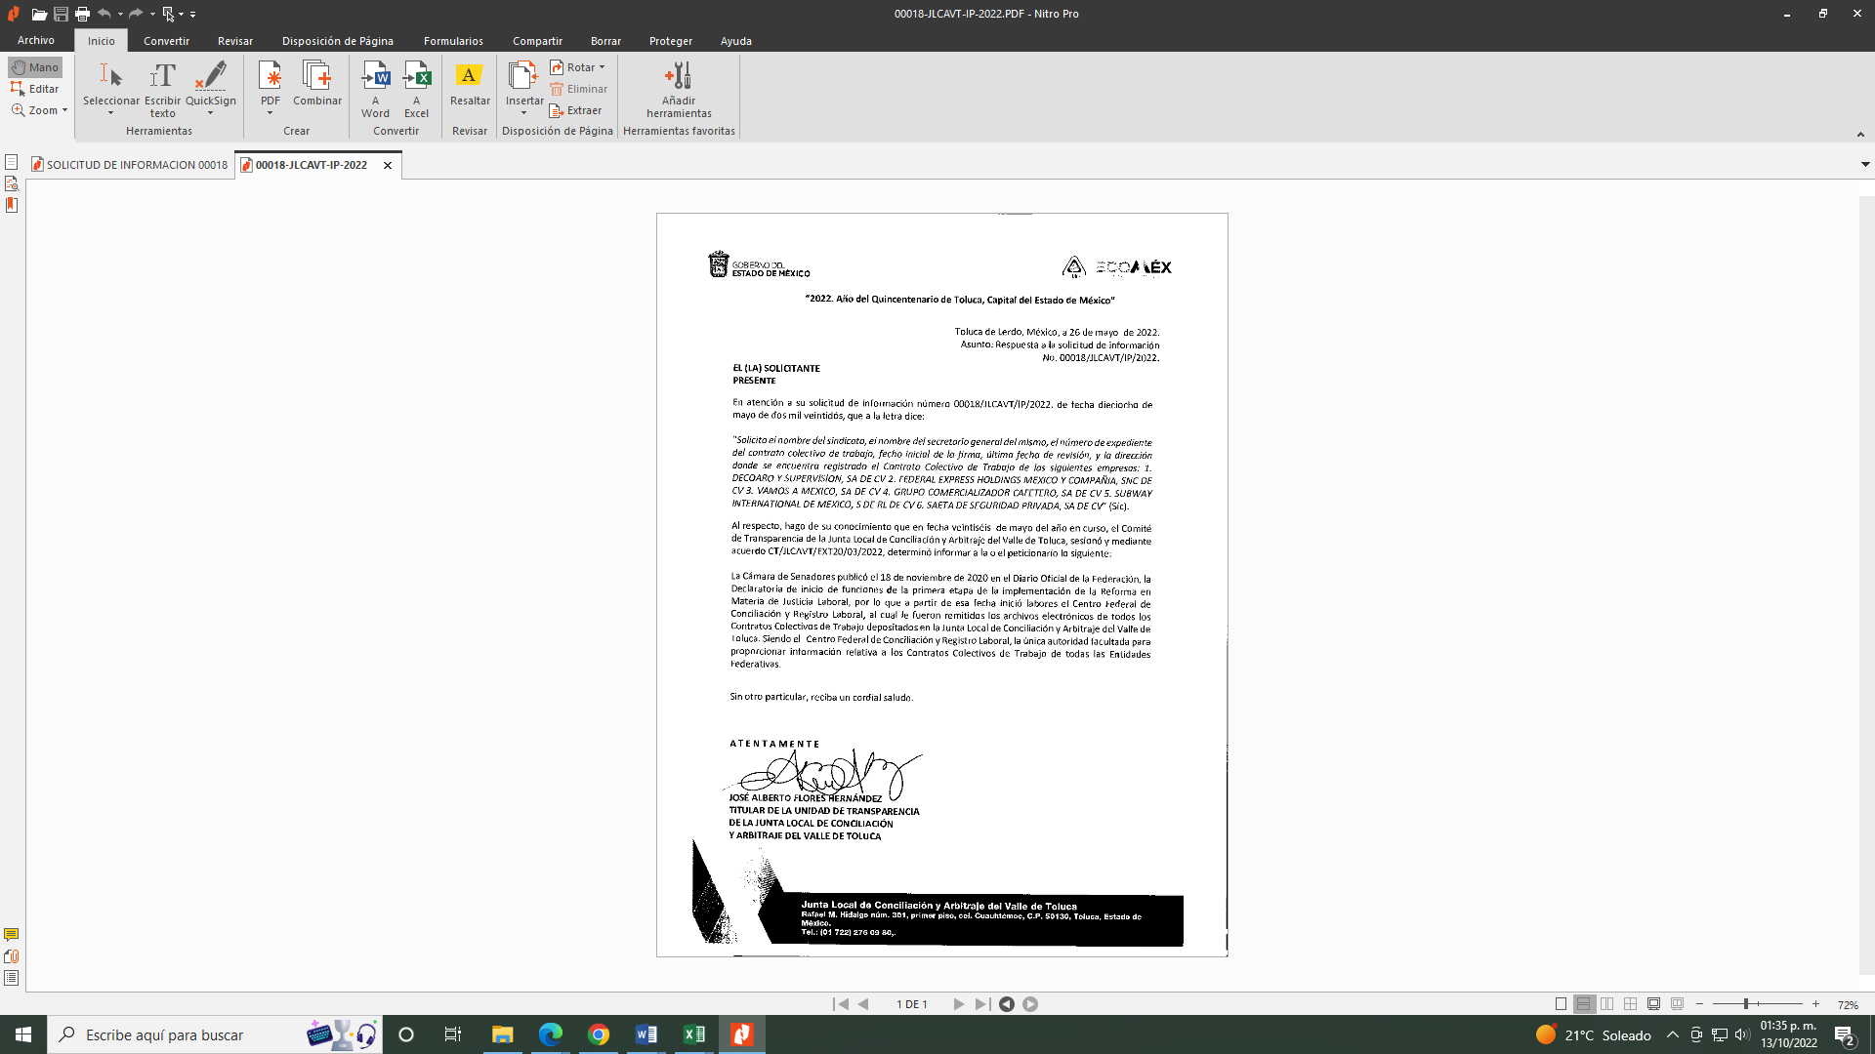

3. DEL RECURSO DE REVISIÓN. Inconforme con la respuesta del SUJETO OBLIGADO, en fecha treinta de mayo de dos mil veintidós, EL RECURRENTE interpuso el recurso de revisión, el cual fue registrado en el sistema electrónico con el expediente número 10044/INFOEM/IP/RR/2022, en el cual manifiesta, lo siguiente:
- Acto Impugnado:
“LA LEY ESTATAL ESTABLECE QUE LAS JUNTAS MANTENDRAN SUS FUNCIONES HASTA QUE COMIECE A TRABAJAR EL CENTRO FEDERAL, PERO ESTE YA ENTRO EN FUNCIONES. SIN EMBARGO, DE ACUERDO CON LA LEY DE TRANSPARENCIA Y ACCESO A LA INFORMACIÓN PÚBLICA DEL ESTADO DE MÉXICO Y SUS MUNICIPIOS EN SU ARTÍCULO 99, LAS AUTORIDADES ADMINISTRATIVAS Y JURISDICCIONALES EN MATERIA LABORAL CONSERVAN LA OBLIGACIÓN DE MANTENER A DISPICIÓN DEL PÚBLICO LA INFORMACIÓN SOBRE LOS SINDICATOS.” [sic]
- Razones o Motivos de Inconformidad:
“” [sic]

4. TURNO. De conformidad con el artículo 185 fracción I de la Ley de Transparencia y Acceso a la Información Pública del Estado de México y Municipios vigente, el presente recurso de revisión se turnó por el sistema electrónico del Instituto de Transparencia, Acceso a la Información Pública y Protección de Datos Personales del Estado de México y Municipios, a la Comisionada Guadalupe Ramírez Peña, a efecto de que analizara sobre su admisión o su desechamiento.

5. ADMISIÓN DEL RECURSO DE REVISIÓN. Con fecha dos de junio de dos mil veintidós, este Instituto de Transparencia, Acceso a la Información Pública y Protección de Datos Personales del Estado de México y Municipios, admitió a trámite el recurso de revisión que ahora se resuelve, dando un plazo máximo de siete días hábiles para que las partes manifestaran lo que a su derecho resultara conveniente, ofrecieran pruebas, formularan alegatos y el SUJETO OBLIGADO presentará su informe justificado.

6. MANIFESTACIONES. El trece de junio de dos mil veintidós se recibió, a través del Sistema de Acceso a la Información Mexiquense (SAIMEX), el Informe Justificado del SUJETO OBLIGADO, a través del siguiente archivo electrónico:

10044-INFOEM-IP-RR-2022.pdf: Oficio de fecha diez de junio de dos mil veintidós, signado por el Titular de la Unidad de Transparencia, mediante el cual ratifica en términos generales su respuesta inicial.

7. AMPLIACIÓN DEL TÉRMINO PARA RESOLVER. En fecha doce de octubre de dos mil veintidós, se amplió el término para resolver el recurso de revisión en términos del artículo 181 párrafo tercero de la Ley de Transparencia y Acceso a la Información Pública del Estado de México y Municipios.

Este organismo garante no pasa por alto justificar, que el plazo para emitir la resolución en el presente asunto encuentra justificación en el alto número de recursos de revisión recibidos dentro del primer semestre del año dos mil veintidós, que, en comparación con los recibidos el año pasado dentro del mismo periodo, se ha incrementado aproximadamente un 400%, circunstancia atípica que ha rebasado las capacidades técnicas y humanas del personal encargado de la proyección de las resoluciones a dichos medios de impugnación.

Por ello, es menester precisar que si bien se ha excedido el plazo para resolver el presente medio de impugnación, de conformidad con la ley de la materia, el plazo para emitir la resolución se encuentra justificado en los elementos para medir la razonabilidad de asuntos conforme a los parámetros establecidos por diversos órganos jurisdiccionales federales, aplicables también en procedimientos análogos, como el que nos ocupa.

Así, en términos de lo que establecen los artículos 8.1 y 25 de la Convención Americana sobre Derechos Humanos, los recursos deben ser sencillos y resolverse en el menor tiempo posible, tomando en consideración la dilación total del procedimiento; esto es, en un plazo razonable.

En ese sentido, el legislador fijó los términos procesales en las leyes, de manera general, sin que pudiera prever la variada gama de casos que son resueltos por los órganos jurisdiccionales o cuasi jurisdiccionales, tanto por la complejidad de los hechos, como por el número de casos que conocen.

Por ello, excepcionalmente, si un asunto es resuelto con posterioridad a los plazos señalados por la norma debe analizarse la razonabilidad del tiempo necesario para su resolución, atentos a los siguientes criterios:

- Complejidad del Asunto: La complejidad de la prueba, la pluralidad de sujetos procesales, el tiempo transcurrido, las características y contexto del recurso.

- Actividad Procesal del interesado. Acciones u omisiones del interesado.

- Conducta de la Autoridad: Las Acciones u omisiones realizadas en el procedimiento. Así como si la autoridad actuó con la debida diligencia.
d) La afectación generada en la situación jurídica de la persona involucrada en el proceso: Violación a sus derechos humanos.

De modo que, cuando se trate de un asunto excepcional, por alguna o todas las características mencionadas; o bien, cuando el ingreso de asuntos al órgano jurisdiccional o cuasi jurisdiccional respectivo supere notoriamente al que podría considerarse normal, debe concluirse que es una excluyente de responsabilidad en relación con la actuación del funcionario, como ha acontecido en el caso que nos ocupa.

Argumento que encuentra sustento en la jurisprudencia P./J. 32/92 emitida por el Pleno de la Suprema Corte de Justicia de la Nación de rubro “TÉRMINOS PROCESALES. PARA DETERMINAR SI UN FUNCIONARIO JUDICIAL ACTUÓ INDEBIDAMENTE POR NO RESPETARLOS SE DEBE ATENDER AL PRESUPUESTO QUE CONSIDERÓ EL LEGISLADOR AL FIJARLOS Y LAS CARACTERÍSTICAS DEL CASO.”, visible en la Gaceta del Seminario Judicial de la Federación con el registro digital 205635.

Razones por las cuales cabe concluir que, la resolución al recurso de revisión se solventa hasta esta fecha, debido a que existe una excesiva carga de trabajo en desproporción a la capacidad de los recursos materiales y humanos con que cuenta este Instituto para atender la enorme demanda de usuarios que acuden para que se les garantice su Derecho de acceso a la información Pública y Protección de Datos Personales, aunado a la complejidad de los hechos a los que se refieren, así como al volumen del expediente, la extensión de los escritos y pruebas aportadas y desahogadas por las partes; lo que impide la tramitación de los recursos dentro de los términos legales previamente establecidos por la Ley, por tratarse de causas de fuerza mayor.

Al respecto, también son de considerar los criterios sostenidos por el Cuarto Tribunal Colegiado en Materia Administrativa del Primer Circuito, cuyos rubros y datos de identificación son los siguientes:

“PLAZO RAZONABLE PARA RESOLVER. DIMENSIÓN Y EFECTOS DE ESTE CONCEPTO CUANDO SE ADUCE EXCESIVA CARGA DE TRABAJO.” consultable en el Seminario Judicial de la Federación y su gaceta, con el registro digital 2002351.

“PLAZO RAZONABLE PARA RESOLVER. CONCEPTO Y ELEMENTOS QUE LO INTEGRAN A LA LUZ DEL DERECHO INTERNACIONAL DE LOS DERECHOS HUMANOS.”, visible en el Seminario Judicial de la Federación y su gaceta, con el registro digital 2002350.

Por ello, este organismo garante comprometido con la tutela de los derechos humanos confiados, señala que este exceso del plazo legal para resolver el presente asunto, resulta de carácter excepcional.
8. ALCANCE AL INFORME JUSTIFICADO El trece de octubre de dos mil veintidós, el sujeto obligado remitió mediante alcance al informe justificado, el acta de la vigésima segunda sesión extraordinaria 2022 del Comité de Transparencia de la Junta Local de Conciliación y Arbitraje del Valle de Toluca, misma que refiere en respuesta e informe justificado, en donde se analiza el recurso de revisión en turno por lo que mediante unanimidad de los integrantes del Comité de Transparencia se aprueba el acuerdo de incompetencia del SUJETO OBLIGADO en otorgar respuesta a la solicitud de información, se adjunta la primera página a manera de ejemplo:

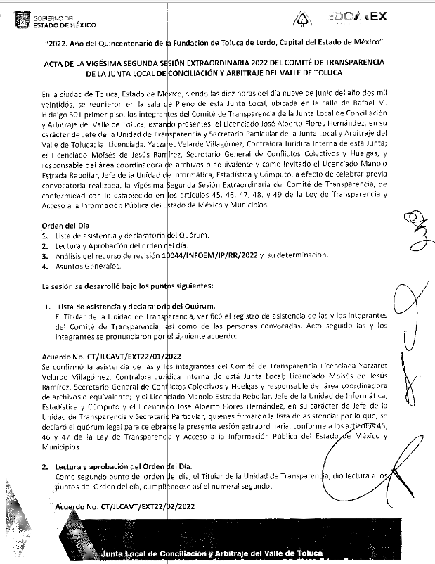

9. CIERRE DE INSTRUCCIÓN. El veintiuno de octubre de dos mil veintidós, al no existir diligencias pendientes por desahogar, se emitió el acuerdo por medio del cual se declaró cerrada la instrucción y se determinó pasar el expediente a resolución, en términos del artículo 185 fracción VI y VIII de la Ley de Transparencia y Acceso a la Información Pública del Estado de México y Municipios, iniciando el término legal para dictar resolución definitiva del asunto.

En razón de que fue debidamente sustanciado el expediente electrónico y no existe diligencia pendiente de desahogo, se emite la Resolución que conforme a Derecho proceda, de acuerdo con los siguientes:

C O N S I D E R A N D O S

PRIMERO. COMPETENCIA. El Instituto de Transparencia, Acceso a la Información Pública y Protección de Datos Personales del Estado de México y Municipios, es competente para conocer y resolver el presente recurso de revisión interpuesto por la parte recurrente, conforme a lo dispuesto en los artículos 6, apartado A de la Constitución Política de los Estados Unidos Mexicanos; 5 párrafos trigésimo, trigésimo primero y trigésimo segundo fracciones IV y V de la Constitución Política del Estado Libre y Soberano de México; 2, fracción II; 29, 36 fracciones I y II; 176, 178, 181, 185, fracción I, 186 y 188 de la Ley Transparencia y Acceso a la Información Pública del Estado de México y Municipios; 9, fracciones I y XXIV y 11 del Reglamento Interior del Instituto de Transparencia, Acceso a la Información Pública y Protección de Datos Personales del Estado de México y Municipios.

SEGUNDO. OPORTUNIDAD Y PROCEDIBILIDAD DEL RECURSO DE REVISIÓN. Previo al estudio del fondo del asunto, se procede a analizar los requisitos de oportunidad y procedibilidad que debe reunir el recurso de revisión interpuesto, previstos en los artículos 178 y 180 de la Ley de Transparencia y Acceso a la Información Pública del Estado de México y Municipios.

El recurso de revisión fue interpuesto dentro del plazo de quince días hábiles, previsto en el artículo 178 de la Ley de Transparencia y Acceso a la Información Pública del Estado de México y Municipios, toda vez que el SUJETO OBLIGADO remitió la respuesta a la solicitud de información el día veintiséis de mayo de dos mil veintidós, mientras que el recurso de revisión interpuesto por la parte RECURRENTE, se tuvo por presentado el día treinta de mayo de dos mil veintidós, esto es, al segundo día hábil en que tuvo conocimiento de la respuesta impugnada.
En este sentido, al considerar la fecha en que se formuló la solicitud y la fecha en que respondió a esta el SUJETO OBLIGADO; así como la fecha en que se interpuso el recurso de revisión, se concluye que el presente recurso de revisión se encuentra dentro de los márgenes temporales previstos las disposiciones legales referidas.
Por cuanto hace a la procedibilidad del recurso de revisión, es de suma importancia señalar que la parte RECURRENTE, no señaló nombre con el cual desea ser identificado, como se advierte en el detalle de seguimiento del SAIMEX, no obstante lo anterior, no es motivo para archivar la solicitud de acceso a la información pública como concluida, conforme a lo previsto en el artículo 155, penúltimo párrafo de la Ley de Transparencia y Acceso a la Información Pública del Estado de México y Municipios que establece lo siguiente:
"Las solicitudes anónimas, con nombre incompleto o seudónimo serán procedentes para su trámite por parte del sujeto obligado ante quien se presente. No podrá requerirse información adicional con motivo del nombre proporcionado por el solicitante."
Ahora bien, del análisis efectuado se advierte que resulta procedente la interposición del recurso y se concluye la acreditación plena de todos y cada uno de los elementos formales exigidos por el artículo 180 de la Ley de Transparencia y Acceso a la Información Pública del Estado de México y Municipios en vigor, en atención a que fue presentado mediante el formato visible EL SAIMEX.

Finalmente, resulta procedente la interposición del recurso, según lo aducido por el RECURRENTE en sus razones o motivos de inconformidad, de acuerdo a los artículos 179 fracciones I y IV de la Ley de Transparencia y Acceso a la Información Pública del Estado de México y Municipios; que a la letra dice:

“Artículo 179. El recurso de revisión es un medio de protección que la Ley otorga a los particulares, para hacer valer su derecho de acceso a la información pública, y procederá en contra de las siguientes causas:
…
I. La negativa a la información solicitada;
(…)
IV. La declaración de incompetencia por el sujeto obligado;” (Sic)

TERCERO. ANÁLISIS DE LAS CAUSALES DE SOBRESEIMIENTO DEL RECURSO DE REVISIÓN. En primera instancia, debe apuntarse que del análisis al recurso de revisión que ahora se resuelve, se tiene que se actualiza la causal de sobreseimiento del recurso de revisión establecido en la fracción III del artículo 192 en relación con el diverso 186 fracción I, ambos de la Ley de Transparencia y Acceso a la Información Pública del Estado de México y Municipios, derivado del contenido rendido en alcance en informe justificado por el SUJETO OBLIGADO.
Para una mejor comprensión del asunto, de las constancias que obran en el expediente electrónico, valoradas anteriormente, destacan por su importancia los antecedentes siguientes:

En la solicitud de información materia del presente recurso, la parte solicitante requirió al SUJETO OBLIGADO de las empresas referidas en la solicitud:
- El nombre del sindicato, el nombre del secretario general del mismo, el número de expediente del contrato colectivo de trabajo, fecha inicial de la firma, última fecha de revisión, y la dirección donde se encuentra registrado el Contrato Colectivo de Trabajo.
En respuesta, menciona que el dieciocho de noviembre del año dos mil veinte se publicó en el Diario Oficial de la Federación la declaratoria de inicio de funciones de la primera etapa de la implementación de la reforma en Materia de Justicia Laboral, por lo que a partir de esa fecha inicio labores el Centro Federal de Conciliación y Registro Federal al cual le fueron remitidos los archivos de todos los contratos colectivos de trabajo que se encontraban en posesión del SUJETO OBLIGADO.

Conocida la respuesta del SUJETO OBLIGADO, el RECURRENTE presentó el recurso de revisión que nos ocupa, mediante el cual señaló como motivo de inconformidad que la ley estatal establece que las juntas mantendrán sus funciones hasta que comience a trabajar el centro federal, pero este ya entró en funciones, sin embargo, de acuerdo con la Ley de Transparencia y Acceso a la Información Pública del Estado de México y sus Municipios en su artículo 99, las autoridades administrativas y jurisdiccionales en materia laboral conservan la obligación de mantener a disposición del público la información sobre los sindicatos.

Cabe precisar que una vez notificado el recurso de revisión al SUJETO OBLIGADO, remitió su informe justificado a través del cual ratifica en términos generales su respuesta inicial, por lo que respecta a la parte RECURRENTE fue omisa de emitir manifestación alguna, aunando a lo anterior, el SUJETO OBLIGADO a efecto de otorgar un correcto acceso a la información pública del RECURRENTE, mediante alcance al informe justificado remite el Acta del Comité de Transparencia mediante el cual declara su incompetencia para otorgar respuesta a la solicitud planteada por la parte RECURRENTE.

En ese sentido, tomando en consideración la respuesta emitida, el informe justificado y el alcance al informe justificado por el SUJETO OBLIGADO, este Instituto localizó el acuerdo por el que se hace del conocimiento el inicio de las funciones registrales a nivel nacional del Centro Federal de Conciliación y Registro Laboral:
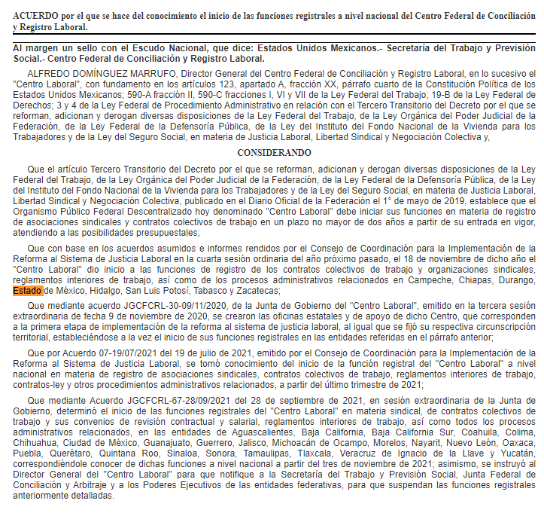

En donde se advierte que el dieciocho de noviembre del año dos mil diecinueve inicio el Centro Federal de Conciliación y Registro Laboral inicio sus funciones de registro de contratos colectivos de trabajo y organizaciones sindicales en el Estado de México por lo que en fecha nueve de noviembre de dos mil veinte se crearon las oficinas de atención en el Estado de México.

Además de lo antes referido, resulta oportuno mencionar la siguiente legislación aplicable a la materia:

LEY FEDERAL DEL TRABAJO
Artículo 386.- Contrato colectivo de trabajo es el convenio celebrado entre uno o varios sindicatos de trabajadores y uno o varios patrones, o uno o varios sindicatos de patrones, con objeto de establecer las condiciones según las cuales debe prestarse el trabajo en una o más empresas o establecimientos.
Artículo 390.- El contrato colectivo de trabajo deberá celebrarse por escrito, bajo pena de nulidad. Se hará por triplicado, entregándose un ejemplar a cada una de las partes y se depositará el otro tanto ante el Centro Federal de Conciliación y Registro Laboral, ante quien cada una de las partes celebrantes debe señalar domicilio. Dicho centro deberá asignarles un buzón electrónico.

TRANSITORIOS
Primero. Vigencia. El presente Decreto entrará en vigor al día siguiente de su publicación en el Diario Oficial de la Federación.
Segundo. Plazo para expedir Ley Orgánica del Centro Federal. Dentro de los ciento ochenta días siguientes a que entre en vigor el presente Decreto, el Congreso de la Unión expedirá la Ley Orgánica del Centro Federal de Conciliación y Registro Laboral.
Tercero. Plazo de inicio de funciones de la Autoridad Registral. El Centro Federal de Conciliación y Registro Laboral iniciará sus funciones en materia de registro de asociaciones sindicales y contratos colectivos de trabajo en un plazo no mayor de dos años a partir de la entrada en vigor del presente Decreto, atendiendo a las posibilidades presupuestales. Al día siguiente en que se suspenda el servicio de registro de las Juntas de Conciliación y Arbitraje, la Secretaría del Trabajo y Previsión Social y en su caso los Poderes Ejecutivos de las Entidades Federativas, iniciará operaciones el Centro Federal de Conciliación y Registro Laboral. Hasta en tanto el Centro Federal de Conciliación y Registro Laboral no inicie sus funciones registrales, las Juntas de Conciliación y Arbitraje, al igual que la Secretaría del Trabajo y Previsión Social continuarán con las funciones registrales previstas en la Ley Federal del Trabajo vigente al momento de la entrada en vigor del presente Decreto.
Cuarto. Traslado de Expedientes de Registro. Para efectos del traslado de expedientes de registro de asociaciones sindicales, contratos colectivos de trabajo, reglamentos interiores de trabajo y procedimientos administrativos relacionados, las Juntas de Conciliación y Arbitraje, la Secretaría del Trabajo y Previsión Social y los Poderes Ejecutivos de las Entidades Federativas deberán remitir al Centro Federal de Conciliación y Registro Laboral una relación completa de todos los expedientes y registros en su poder, con soporte electrónico de cada registro o expediente, con una anticipación mínima de seis meses al inicio de sus funciones. Para efecto de lo anterior, dichas autoridades establecerán y difundirán las fechas en que suspenderán sus funciones registrales e iniciarán las del Centro Federal referido, garantizando que no se afecten los derechos de los interesados. El traslado físico de los expedientes de todas las dependencias tanto federales como locales deberá concluir en un plazo no mayor a un año posterior al inicio de las funciones registrales de dicho Centro Federal; dicho Centro establecerá los mecanismos de coordinación conducentes con las autoridades referidas y emitirá los lineamientos necesarios para garantizar que la transferencia de expedientes y registros se realice bajo condiciones que brinden seguridad, certeza, exactitud, transparencia, publicidad y confiabilidad al procedimiento de entrega-recepción.

En el que se establece que el contrato colectivo de trabajo es el convenio celebrado entre uno o varios sindicatos de trabajadores y uno o varios patrones, o uno o varios sindicatos de patrones, con objeto de establecer las condiciones laborales, mismo que deberá celebrarse por escrito por lo que se hará por triplicado, entregándose un ejemplar a cada una de las partes y se depositará el otro tanto ante el Centro Federal de Conciliación y Registro Laboral, cabe destacar que es una reforma a la Ley Federal del Trabajo a efecto de implementar el nuevo sistema de justicia laboral, misma que fue publicada en el Diario Oficial de la Federación el primero de mayo del año dos mil diecinueve, por lo que en el artículo primero transitorio se establece que el Centro Federal de Conciliación y Registro Laboral iniciará sus funciones en materia de registro de asociaciones sindicales y contratos colectivos de trabajo en un plazo no mayor de dos años a partir de la entrada en vigor, esto es a más tardar el primero de noviembre de dos mil diecinueve, no obstante se advierte que entró en funciones el dieciocho de noviembre de dos mil diecinueve.

Por lo que del traslado de expedientes de registro de contratos colectivos de trabajo en posesión de otras entidades públicas deberán remitir al Centro Federal de Conciliación y Registro Laboral una relación completa de todos los expedientes y registros en su poder, con soporte electrónico de cada registro o expediente, con seis meses posteriores al inicio de sus funciones esto es a partir del dieciocho de noviembre de dos mil veinte.

Por lo que se advierte que a la fecha de la solicitud, el SUJETO OBLIGADO no tiene atribuciones para generar, poseer o administrar la información solicitada, ya que dichas atribuciones corresponden desde el dieciocho de noviembre del año dos mil veinte Centro Federal de Conciliación y Registro Laboral, siendo que este es un SUJETO OBLIGADO distinto.

Lo que se robustece con el Acuerdo mediante el cual el Pleno del Instituto de Transparencia, Acceso a la Información Pública y Protección de Datos Personales del Estado de México y Municipios, aprueba el Padrón de Sujetos Obligados en Materia de Transparencia y Acceso a la Información Pública del Estado de México y Municipios, publicado en fecha siete de abril de dos mil veintidós en el Periódico Oficial “Gaceta del Gobierno”, tal como se muestra a continuación:
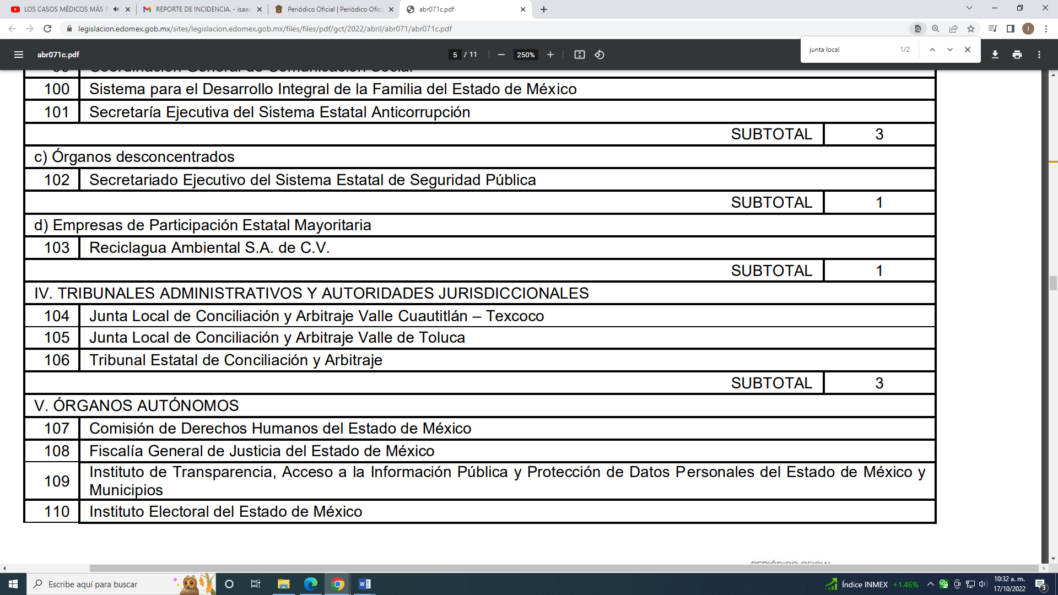
Además de la acuerdo al Padrón de Sujetos Obligados del Ámbito Federal, en Términos de la Ley General de Transparencia y Acceso a la Información Pública el Pleno del Instituto Nacional de Transparencia, Acceso a la Información y Protección de Datos Personales, determina como Sujeto Obligado al Centro Federal de Conciliación y Registro Federal, tal como se muestra a continuación:
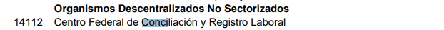
Conforme a lo anterior, se reitera que el SUJETO OBLIGADO actualmente a la fecha de la solicitud no tiene atribuciones para contar con la información peticionada, toda vez que es información de un sujeto obligado diverso a la Junta Local de Conciliación y Arbitraje Valle de Toluca.

Por lo anteriormente expuesto, este órgano colegiado considera correcta la respuesta otorgada por el SUJETO OBLIGADO hecha al momento de dar contestación a la solicitud de información, respecto de declarar su incompetencia, sin embargo la misma no se ajustó al contenido del diverso 167 de la Ley de Transparencia y Acceso a la Información Pública del Estado de México y Municipios, mismo que versa en el siguiente tenor:
Artículo 167. Cuando las unidades de transparencia determinen la notoria incompetencia por parte de los sujetos obligados, dentro del ámbito de aplicación, para atender la solicitud de acceso a la información, deberán comunicarlo al solicitante, dentro de los tres días hábiles posteriores a la recepción de la solicitud y, en su caso orientar al solicitante, el o los sujetos obligados competentes.
El cual, establece que cuando las unidades de transparencia determinen la notoria incompetencia por parte de los sujetos obligados, dentro del ámbito de aplicación, para atender la solicitud de acceso a la información, deberán comunicarlo al solicitante, dentro de los tres días hábiles posteriores a la recepción de la solicitud y, en su caso orientar al solicitante, el o los sujetos obligados competentes.
Situación que se insiste no fue prevista por el SUJETO OBLIGADO ya que su respuesta fue proporcionada al sexto día hábil de aquel en el que tuvo conocimiento de la solicitud de información, ya que esta se tuvo por presentada el dieciocho de mayo y la respuesta proporcionada por el SUJETO OBLIGADO fue notificada el veintiséis de mayo, ambos del dos mil veintidós

No obstante, mediante alcance remitido por el SUJETO OBLIGADO a su informe justificado, remite el acta de la vigésima segunda sesión extraordinaria 2022 del Comité de Transparencia de la Junta Local de Conciliación y Arbitraje del Valle de Toluca, mediante la cual se confirma la incompetencia del SUJETO OBLIGADO para contar con la información requerida, precisando que por mandato de ley, actualmente no cuenta con atribuciones para generar, poseer o administrar la información solicitada, reiterando que la misma puede ser solicitada ante otro sujeto obligado, tal como se advierte a continuación:
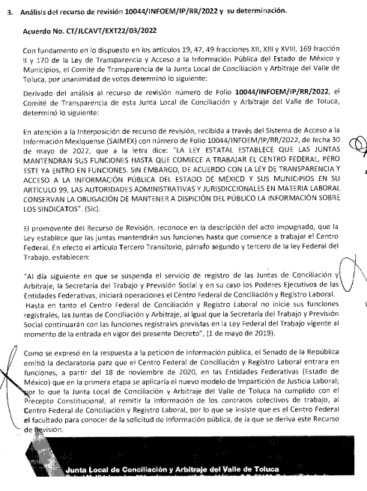
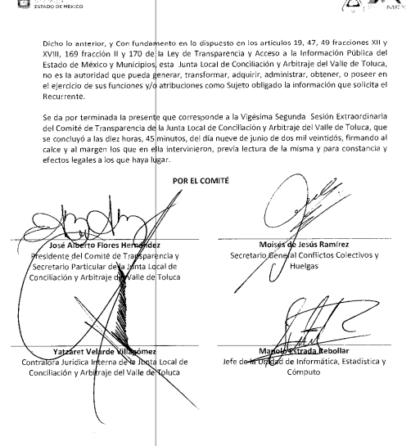
En consecuencia, el SUJETO OBLIGADO atendió su incompetencia a la que se hace referencia en la respuesta proporcionada, de conformidad a Ley de Transparencia y Acceso a la Información Pública del Estado de México y Municipios, tal como se observa a continuación:

“Artículo 49. Los Comités de Transparencia tendrán las siguientes atribuciones:
(…)
II. Confirmar, modificar o revocar las determinaciones que en materia de ampliación del plazo de respuesta, clasificación de la información y declaración de inexistencia o de incompetencia realicen los titulares de las áreas de los sujetos obligados;
…”

Aunado a lo anterior, este Organismo Garante, deja a salvo los derechos del RECURRENTE, para que pueda formular una nueva solicitud de acceso a la información pública ante el SUJETO OBLIGADO correspondiente.

En este sentido, y ante la información adicional y precisa remitida vía alcance al informe justificado, conviene hacer alusión a lo que señala el artículo 192, fracción III de la Ley de Transparencia y Acceso a la Información Pública del Estado de México y Municipios vigente, a saber:

“Artículo 192. El recurso será sobreseído, en todo o en parte, cuando una vez admitido, se actualicen alguno de los siguientes supuestos:
(…)
III. El sujeto obligado responsable del acto, lo modifique o revoque de tal manera que el recurso de revisión quede sin materia...”
De lo establecido en el precepto legal citado se advierte que el sobreseimiento del recurso de revisión procede en los siguientes casos:

a) Cuando el Sujeto Obligado modifique el acto impugnado.
b) Cuando el Sujeto Obligado revoque el acto impugnado;

Quedando en ambos casos el acto combatido sin materia o sin efectos.

Como se observa de lo anterior, un acto impugnado es modificado en aquellos casos en los que el Sujeto Obligado después de haber otorgado una respuesta, o haber omitido hacerlo (acto de no hacer), emite una o una diversa de manera posterior y en ésta subsanó las deficiencias que hubiera tenido, quedando satisfecho el derecho subjetivo accionado por la parte recurrente.
Por lo que hace a la revocación, esta se actualiza cuando el Sujeto Obligado deja sin efectos la primera respuesta o su primer acto y en su lugar emite otro con las características y cualidades suficientes para dejar satisfecho el ejercicio del derecho al acceso a la información pública.

En este orden de ideas, un acto impugnado queda sin efectos, cuando aun existiendo jurídicamente (esto es, que no se ha modificado, ni revocado) ya no genera ninguna consecuencia legal.

En tanto que, un acto impugnado queda sin materia, cuando ha sido satisfecha la pretensión del recurrente de manera que el Sujeto Obligado entrega una respuesta aunque sea posterior a los términos previstos en la ley y mediante ésta concede la información solicitada.

Ahora bien, en el caso concreto, es evidente que el SUJETO OBLIGADO modificó su respuesta, ya que, a través de su pronunciamiento emitido en la etapa de manifestaciones, declaro su formal incompetencia.

De este modo, cuando el SUJETO OBLIGADO, antes de que se dicte resolución definitiva, entrega la información solicitada o completa la respuesta que en un primer momento fue incompleta o no correspondió con lo solicitado; el recurso de revisión que al efecto se haya interpuesto queda sin materia lo que imposibilita el estudio de fondo de la litis planteada, debido a que la afectación en su esfera de derechos fue restituida por la propia autoridad que emitió el acto motivo de impugnación.

Por lo tanto, para que se actualice el sobreseimiento de un recurso de revisión, el SUJETO OBLIGADO puede entregar o completar la información al momento de rendir su informe de justificación dentro de los siete días previstos para manifestar lo que a su derecho convenga, lo anterior también puede ocurrir si entrega la información después de ese lapso, pero antes del cierre de instrucción.

Este Pleno advierte que el SUJETO OBLIGADO con la información enviada mediante informe justificado, modifica el acto que le dio origen al recurso de revisión, por lo que trae como consecuencia que el mismo quede sin materia, actualizándose de este modo, la hipótesis jurídica contenida en la fracción III del citado artículo 192.

Así, siendo el sobreseimiento un acto que da por terminado el procedimiento administrativo de impugnación por alguna causa sobreviniente en el juicio de que se trate, que impide a la autoridad referirse a lo sustancial de lo planteado por la parte Recurrente, este Instituto se encuentra imposibilitado para entrar al estudio de fondo del recurso de revisión, lo anterior con apoyo en la Tesis Aislada del Segundo Tribunal Colegiado del Segundo Distrito, de la Suprema Corte de Justicia de la Nación, registrada con el rubro: SOBRESEIMIENTO, NO PERMITE ENTRAR AL ESTUDIO DE LAS CUESTIONES DE FONDO.

Por lo tanto, en términos del artículo 186 fracción I este Pleno determina el SOBRESEIMIENTO del presente recurso de revisión, toda vez que la afectación al derecho de acceso a la información pública establecido constitucionalmente a favor del particular ha sido resarcida al proporcionar la información que ha sido observada por este Organismo Garante.

Así, con fundamento en lo prescrito en los artículos 5 párrafos trigésimo, trigésimo primero y trigésimo segundo fracciones IV y V de la Constitución Política del Estado Libre y Soberano de México; 2, fracción II; 29, 36 fracciones I y II; 176, 178, 181, 185, fracción I, 186 y 188 de la Ley de Transparencia y Acceso a la Información Pública del Estado de México y Municipios, este Pleno:

RESUELVE:
PRIMERO. Se SOBRESEE el recurso de revisión número 10044/INFOEM/IP/RR/2022, de conformidad con lo dispuesto en la fracción III del artículo 192 de la Ley de Transparencia y Acceso a la Información Pública del Estado de México y Municipios, porque al modificar la respuesta a la solicitud de acceso a la información 00018/JLCAVT/IP/2022, el recurso de revisión quedó sin materia en términos del Considerando Tercero de la presente resolución.

SEGUNDO. Notifíquese, vía SAIMEX, al Titular de la Unidad de Transparencia del SUJETO OBLIGADO la presente resolución, para su conocimiento.

TERCERO. Notifíquese vía SAIMEX, al RECURRENTE la presente resolución; así como, que de conformidad con lo establecido en el artículo 196 de la Ley de Transparencia y Acceso a la Información Pública del Estado de México y Municipios, podrá impugnar vía Juicio de Amparo en los términos de las leyes aplicables.

ASÍ LO RESUELVE, POR UNANIMIDAD DE VOTOS, EL PLENO DEL INSTITUTO DE TRANSPARENCIA, ACCESO A LA INFORMACIÓN PÚBLICA Y PROTECCIÓN DE DATOS PERSONALES DEL ESTADO DE MÉXICO Y MUNICIPIOS, CONFORMADO POR LOS COMISIONADOS JOSÉ MARTÍNEZ VILCHIS, MARÍA DEL ROSARIO MEJÍA AYALA, SHARON CRISTINA MORALES MARTÍNEZ, LUIS GUSTAVO PARRA NORIEGA Y GUADALUPE RAMÍREZ PEÑA; EN LA TRIGÉSIMA NOVENA SESIÓN ORDINARIA CELEBRADA EL CUATRO DE NOVIEMBRE DE DOS MIL VEINTIDÓS, ANTE EL SECRETARIO TÉCNICO DEL PLENO ALEXIS TAPIA RAMÍREZ.

Artículo 192. El recurso será sobreseído, en todo o en parte, cuando una vez admitido, se actualicen alguno de los siguientes supuestos: … III. El sujeto obligado responsable del acto lo modifique o revoque de tal manera que el recurso de revisión quede sin materia;
Artículo 186. Las resoluciones del Instituto podrán: I. Desechar o sobreseer el recurso;
Párrafo reformado DOF 01-05-2019;
Párrafo reformado DOF 01-05-2019;
01-05-2019;

